MATHEMATICS IN ENGLISH

Find the solutions and fill in the blanks:

+ plus
- minus
x times
÷ divided by
= equals

2 plus 1 equals
7 minus 3 equals
2 times 3 equals
8 divided by 2 equals

nine plus seven equals
seventeen minus eleven equals
nine times three equals
twenty divided by ten equals

10 plus ten equals
ninety nine minus 77 equals
ten times 10 equals
66 divided by eleven equals

eight plus ? equals eighty seven
one hundred minus one hundred equals
5 times ? equals thirty five
? divided by 12 equals four

Keep up the good work!

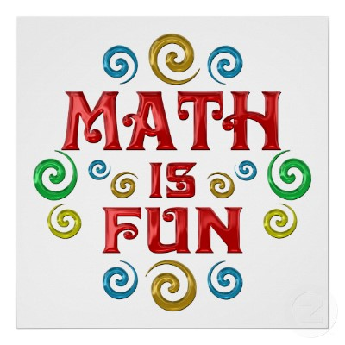

Karta pracy pozwala rozwijać kompetencje kluczowe w zakresie porozumiewania się w języku ojczystym, porozumiewania się w języku obcym, umiejętności uczenia się. Autor: Hubert Kąkol.

